МИНОБРНАУКИ РОССИИ
САНКТ-ПЕТЕРБУРГСКИЙ ГОСУДАРСТВЕННЫЙ
ЭЛЕКТРОТЕХНИЧЕСКИЙ УНИВЕРСИТЕТ
“ЛЭТИ” ИМ. В. И. УЛЬЯНОВА (ЛЕНИНА)
Кафедра МО ЭВМ

ОТЧЕТ
по лабораторной работе №3
по дисциплине «Операционные системы»
Тема: Исследование организации управления основной памятью

Студент гр. 0304 Крицын Д.Р.
Преподаватель Губкин А.Ф.
Санкт-Петербург
2022
Цель работы.
Исследование организации управления памятью в DOS: нестраничной сегментированой памяти, состоящей из динамических разделов, представляющих собой список занятых и свободных участков памяти, а также функций и структур данных, позволяющих управлять данной памятью.
Постановка задачи.
Необходимо написать и отладить программный модуль типа .COM, который выбирает и распечатывает следующую информацию:
- Количество доступной памяти.
- Размер расширенной памяти.
- Цепочку блоков управления памятью.
Адреса при выводе представляются шестандцатиричными числами. Объем памяти функциями управления памятью выводится в параграфах. Его необходимо преобразовать в байты и выводить в виде десятичных чисел. Последние 8 байт MCB выводятся как символы.
Выполнение работы.
Были созданы процедуры для вывода доступной\расширенной памяти и MCB на экран, а также вывода чисел и строк:
Процедура | Описание
print_hex_byte | Вывод байта на экран в шестандцатиричном виде.
print_hex_word | Вывод слова (2 байта) на экран в шестандцатиричном виде.
print_dec_word | Вывод слова (2 байта) на экран в десятичном виде.
print_dec_dword | Вывод двойного слова (4 байта) на экран в десятичном виде.
print_str_limited | Вывод на экран строки с ограничением числа символов.
print_available  _memory | Вывод на экран объема доступной памяти в байтах.
print_extended  _memory | Вывод на экран объема расширенной памяти в килобайтах.
print_mcbs | Вывод на экран блоков управления памятью (MCB).
Результаты работы программы во всех четырёх модификациях предоставлены на данных снимке экрана:
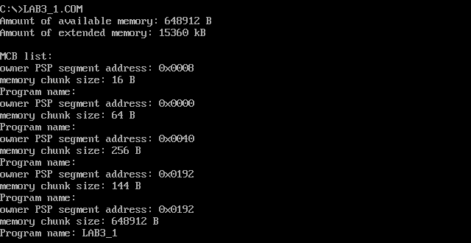
Пункт 1:
Пункт 2:
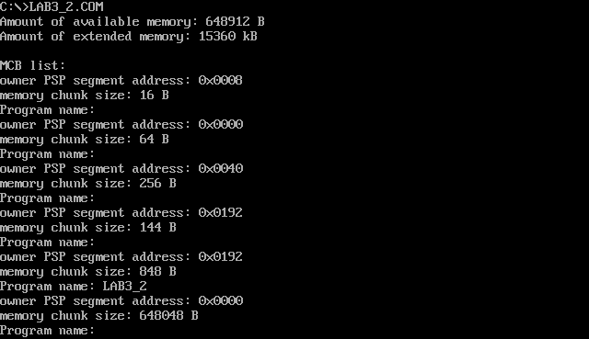
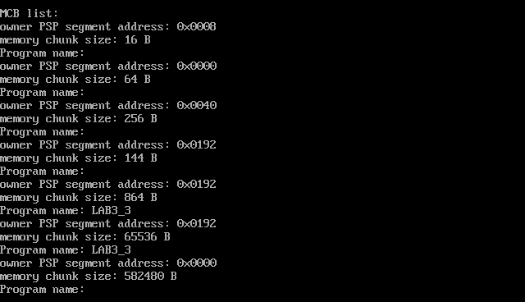
Пункт 3:
Пункт 4:
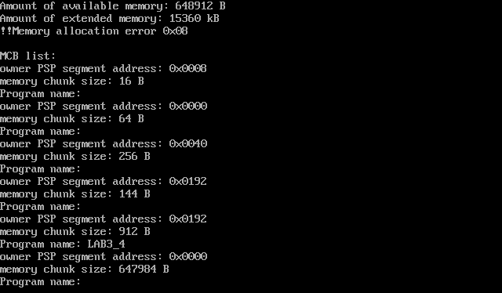
Ответы на контрольные вопросы.
1. Доступный объем памяти — та часть оперативной памяти, которая была выделена оперативной системой программе для её работы.
2. В исходной программе MCB программы является последним, занимая всю оставшуюся память.
В первой модификации (пункт 2) MCB программы является предпоследним, занимая 848 байт (размер COM-модуля).
Во второй модификации (пункт 3) MCB программы является третьим с конца, занимая 864 байт (размер COM-модуля). Кроме того, второй с конца MCB также выделен программе при помощи функции 0x48.
В третьей модификации (пункт 4) MCB программы является вторым с конца, занимая 912 байт (размер COM-модуля), как и в пункте 2 (т.к. выделения 64 килобайт не произошло из-за отсутствия свободной памяти).
3. В первом случае программа занимает всю доступную память — 648912 байт.
Во втором случае программа занимает ровно столько, сколько ей нужно для сегментов data и code, а также PSP — 848 байт.
В третьем случае программа занимает объем, равный сумме размера COM-модуля, размера PSP и 64 килобайт — 864 байт + 65536 байт = 65600 байт.
В четвёртом случае из-за неудачной попытки выделить дополнительную память размером в 64 килобайт программа аналогично пункту 2 занимает объем, равный размеру COM-модуля + размеру PSP — 912 байт.
Заключение. В ходе выполнения данной лабораторной работы были исследованы структуры данных и функции управления памятью операционной системы на примере вывода доступной памяти, расширенной памяти, а также списка блоков контролирования памяти (MCB), а также модификации этого списка путём освобождения и выделения памяти.

